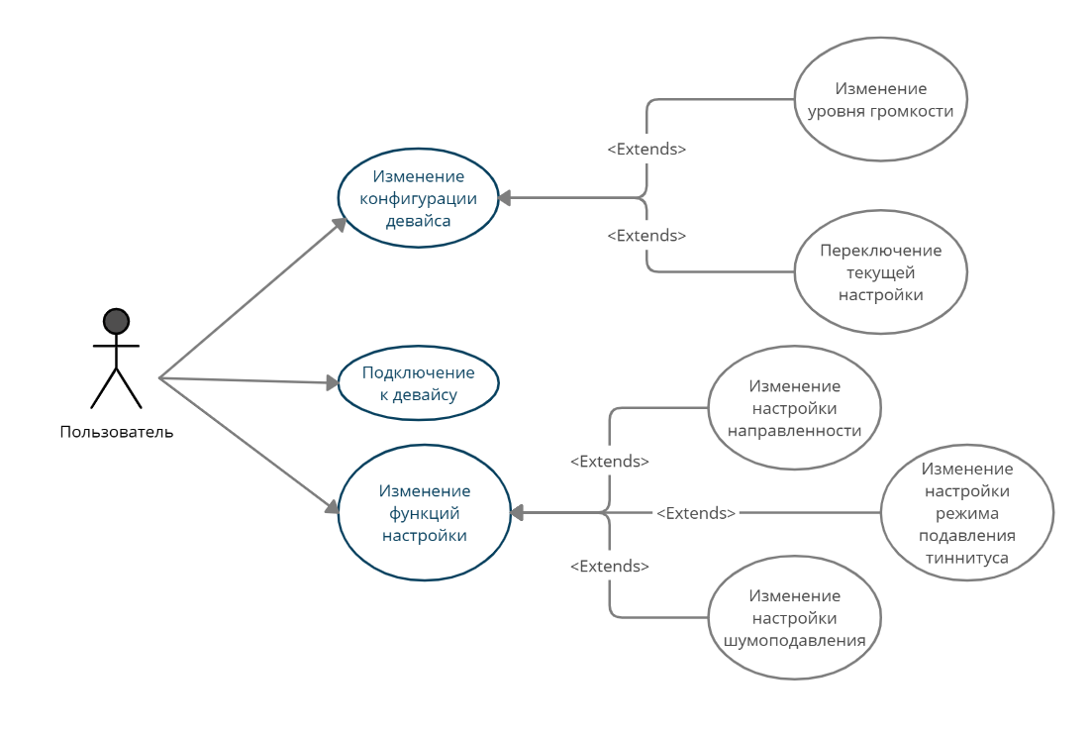
Алгоритм решения
На Рис. 1 изображена Use Case диаграмма для программного продукта, который будет разработан в ходе выполнения дипломной работы:
Рис 1. Use Case диаграмма будущей программы

